УДК 620.9:33

Обгрунтування економічного тарифу на оплату використаної електроенергії в побуті

Манич А.О., член МАН; Атрошенко О.С., студент; Жарков В.Я., доц., к.т.н.
(Таврійський державний агротехнологічний університет, м. Мелітополь, Україна)

Диференційовані тарифи дозволяють кінцевому споживачу економити кошти на оплаті електроенергії, а генеруючій компанії „згладити” пікові навантаження. Диференційовані тарифи стимулюють споживачів знижувати навантаження в години максимуму та підвищувати в години нічних провалів. Це може вирішити завдання ОЕС України – вирівняти графік навантаження (рис.1) і тим самим знизити витрати на виробництво електроенергії [1].
Рисунок 1 – Добові графіки електричного навантаження ОЕС України для середнього робочого дня 1990 р. і 2003 р.

Отже від згладжування добових графіків навантаження будуть отримані принаймні два позитивних моменти: зниження втрат електроенергії в мережах, враховуючи їхню квадратичну залежність відповідно до закону Джоуля-Ленца; зниження максимуму активної потужності енергосистеми.
Установка багатотарифного електролічильника завідомо доцільна для сімейного бюджету, оскільки термін його окупності в декілька разів коротше строку служби. Постановою НКРЕ від 10.03.1999 №309 для населення встановлені наступні тарифні коефіцієнти. Для тризонних тарифів: 1,5 тарифу в години максимального навантаження енергосистеми (з 8⁰⁰ до 11⁰⁰ і з 20⁰⁰ до 22⁰⁰); 0,4 тарифу в години нічного мінімального навантаження (з 23⁰⁰ до 7⁰⁰); повний тариф у інші години доби (напівпіковий період). Для двозонних тарифів: 0,7 тарифу в нічний час (з 23⁰⁰ до 7⁰⁰); повний тариф у інші години доби.
Добове споживання електроенергії визначається за формулою [2]:
W_{д} =ΣP_{і}٠t_{і} (1)

де Р_{і}, t_{і} – потужність і-го електроспоживача (кВт) та тривалість його роботи, год.
Вартість спожитої за добу електроенергії за простим одноставковим тарифом при тарифі C0 становить [2]:
C_{д} = C₀ ٠W_{д} (2)

де C0–тариф на електроенергію, 0,256 грн/кВт.год.
Вартість спожитої за добу електроенергії за диференційованим тарифом (по зонах А, В, С) визначається рівнянням [2].
C’_{д} = ΣC_{i} ٠W_{i}, (3)

де Ci, Wi - відповідно, тариф та кількість спожитої електричної енергії у відповідній зоні [4]. Не порушуючи технологічного процесу, добовий графік навантаження корегується з урахуванням диференційованої плати за електричну енергію таким чином, щоб уникнути роботи в піковій зоні А і по можливості перейти в зону С. Добова економія вартості спожитої електроенергії від переходу на диференційований тариф з корегованим графіком навантаження складе
∆С = Сд - C’д (4)

Для визначення найбільш прийнятного тарифу оплати за використану електроенергію в побуті, нами були зняті добові графіки навантаження для власного будинку (рис. 2).
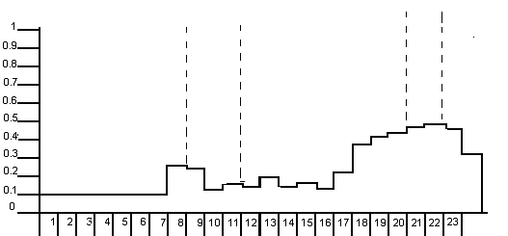
Рисунок 2 – Фактичний добовий графік навантаження житлового будинку

Для отримання більшої економії коштів нами запропоновано скорегувати добовий графік навантаження за рахунок переводу роботи деяких електроприймачів в нічний час без порушення комфортності мешканців (рис.2). Економія коштів при трьохзонному тарифі складає за добу 31 копійки, за місяць - 3,90 грн. або 25% від оплати за одноставочним тарифом.
Населення України спожило за 2006 рік 27,6 млрд. кВт.год електроенергії. При впровадженні трьохзонного тарифу річна економія коштів для населення України становитиме
ΔС=0,25⋅0,256⋅27,6⋅10⁹=1766,4 млн. грн.
Термін окупності диференційованого лічильника визначається за формулою [2]:
(7)
де ∆К - різниця вартості лічильників, грн.,
∆С – економія коштів за спожиту електроенергію за рік, грн.

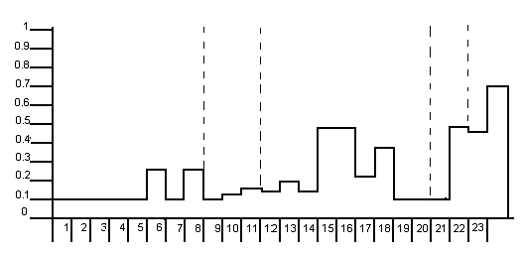
Рисунок 3 – Скорегований добовий графік навантаження житлового будинку

Термін окупності електронного лічильника становить 1,5 року.

Перелік посилань

1. Енергетична стратегія України на період до 2030 року. Відомості Міністерства палива та енергетики України. Інформ.-аналіт. бюлетень МПЕ. Спецвипуск.- К.: 2006.-114 с.
2. Жарков В.Я. Енергозбереження і енергоменеджмент в АПК. – Мелітополь: ТДАТУ, 2006. – 75с.

